**Тема «Число 7 и цифра 7».**

**Цель:** знакомство с числом и цифрой 7, составом числа 7.

**Планируемые результаты:**

-**личностные:** принятие и освоение социальной роли обучающегося, развитие навыков сотрудничества со сверстниками и взрослыми в разных ситуациях;

**-метапредметные**: умение контролировать и оценивать учебные действия; определять наиболее эффективные способы достижения результата; освоение начальных форм познавательной рефлексии; овладение логическими действиями сравнения, классификации, построения рассуждения, определения путей достижения общей цели, готовность признавать возможность существования различных точек зрения, излагать своё мнение и аргументировать свою точку зрения;

**-предметные:** читать, записывать, сравнивать, упорядочивать числа от 1 до 7, устно выполнять сложение и вычитание однозначных чисел.

**1.Организационный момент.**

-Урок математики. Начинаем работать.

**2.Актуализация знаний.**

- Девиз нашего урока вы узнаете, если поставите слова в порядке возрастания:

4 2 3 1 5 6

**один раз отмерь Семь раз отрежь**

- «Семь раз отмерь - один раз отрежь» гласит русская пословица. Когда так говорят? Как понимаете эти слова?

-Помните эту пословицу, будьте внимательны, не спешите, и хорошенько думайте!

**Устный счёт.**

1. Счёт от 4 до 10, от 9 до 3, от 10 до 15, от 11 до 6.
2. –Закройте глазки. Решите пример.

5-2+3-4+1-2+5=6

1. Логические задачи:

* Во дворе поровну жёлтых и красных скамеек. Жёлтых – 3. Сколько всего скамеек во дворе?
* По небу летели воробей, ворона, стрекоза, ласточка и шмель. Сколько птиц летело?

1. На доске запись: 6 5 3 5

3 6 4 2

- Назовите числа, которые повторяются.

- Назовите числа, которые больше 3, но меньше 6.

- Назовите «соседей» числа 2 (4; 5).

- Назовите предыдущее число для числа 2 (4; 6).

- Назовите последующее число числа 1 (4; 6).

- Назовите число, которое мы изучили, а его здесь не оказалось.

- Постройте натуральный ряд чисел в порядке возрастания.

3. **Ознакомление с новым материалом и “открытие” детьми новых знаний.**

-Назовите самого доброго и необычного доктора.

-А в нашей практике, в жизни есть такие доктора?

-Какая у них профессия?

- Мы знаем, что к доктору Айболиту приходят лечиться различные животные.

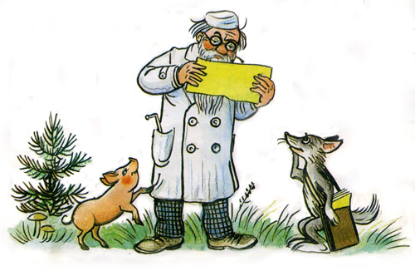 Мы с вами должны помочь зверюшке подать заявку Айболиту, в которой необходимо указать количество животных, которые пришли к нему на приём на прием. Давайте, посчитаем количество этих животных:

Добрый доктор Айболит,

 Он под деревом сидит.

 Приходи к нему лечиться

 И корова, и волчица,

 И жучок, и паучок,

 И медведица.

Прибежала и   мартышка

И уселась возле мышки.

Сколько же всего животных,

Посчитайте поскорей!

( открываю и  показываю)

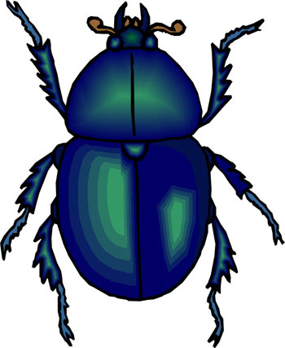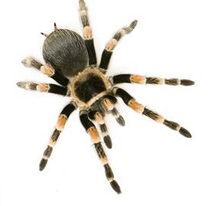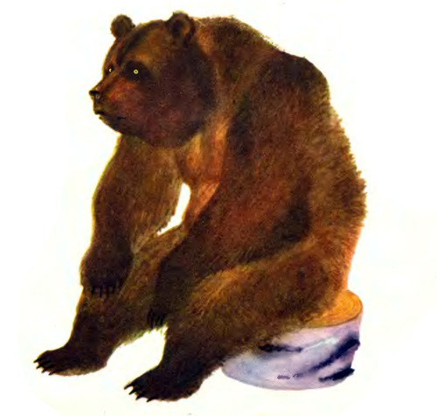

**ИГРА  «ДЕНЬ – НОЧЬ»** ( переставляю картинки и спрашиваю, что изменилось)

**Посчитайте, изменилось их количество?**

- Так сколько животных  всего?

- Итак, их 7. А знакомы мы с числом 7?

- Какова будет тема урока? (Число и цифра 7)

- Поставьте задачи урока. (1. Познакомиться с печатной и письменной цифрой 7.

2. Научиться писать цифру 7.

3. Узнать составь числа 7)

- Где стоит число 7 в натуральном ряду? (Возвращаюсь к натуральному ряду чисел, выставляю цифру 7)

- Назовите соседей числа 7.

- Вспомните, в жизни где встречается семь? (7 дней в неделе, 7 нот, 7 цветов радуги)

**Историческая справка:**

-Знаете, ребята, число 7 издавна считается магическим числом. Большим почётом ещё в древности была окружена семёрка. Отголоски почитания этого числа дошли до наших дней. Мы часто слышим поговорки и пословицы: **"Семь бед - один ответ", "Семь раз отмерь - один раз отрежь", "На седьмом небе от счастья", "Семеро одного не ждут", "Лук от семи недуг"**…и т.д.

 - Какие  вы знаете знаменитые сказки, в которых присутствует число 7? ("Волк и семеро козлят", "Белоснежка и семь гномов", "Сказка о мёртвой царевне и семи богатырях")

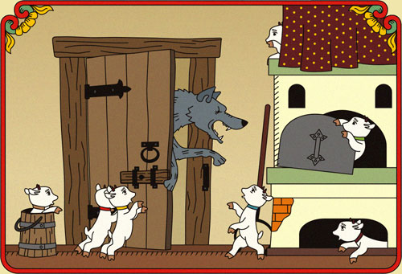

**7** играло большую роль в древней мифологии: 7 римских богов, 7 чудес света в Древней Греции.

Нередко, приписывая числу 7 таинственную силу, знахари вручали больному семь разных лекарств, настоянных на семи травах, и советовали пить их семь дней.

 - С чем мы познакомились? (С числом 7)

- Что можно обозначить числом 7? (7 любых предметов: номер дома, квартиры, школы, страницы)

**а) Знакомство с цифрой 7**

Существует цифра, с помощью которой можно записать это число. (**Показываю печатную цифру)**



Где вы раньше видели цифру 7?

- На что она похожа?

**Вот семёрка кочерга, у неё одна нога.**

**б) Письменная цифра 7.    ПОКАЗ      Чем похожи?**

Мы уже познакомились с цифрой 7 , а писать мы её ещё не умеем.

- Где можно посмотреть, как пишется цифра?

**- Откройте тетради на стр.33**



-Из скольких элементов состоит эта цифра?

**Демонстрация написания цифры 7:**

- Нахожу середину клетки. Начинаем писать левее и чуть ниже верхней границы клетки, ведём вверх с небольшим плавным закруглением, делаем волнистую линию до правого верхнего угла клетки, далее ведём наклонную линию вниз до середины нижней границы клетки, остановка. Отрываем руку, посередине наклонной линии пишем горизонтальную палочку.

(Письмо в воздухе за учителем, затем по образцу в тетради)

Письмо цифры 7. Самостоятельная работа.

- Выберите самую красивую цифру 7   и поставьте под ней точку.

**Физминутка.**

Мы писали цифру 7

Ох, устали мы совсем…

Мы попрыгаем чуть-чуть

Силы нам пора вернуть…

А теперь мы скажем всем:

«Это, дети, цифра7!»

- Разгадайте ребус: **7 я**

**в) Соотношение между числом и количеством предметов.**

**Работа с учебником на стр. 54 № 120.**

- Мы уже знаем, что каждое число обозначает свое количество предметов.

-Сколько бабочек? (5)

-Сколько стрекоз? (6)

- Сколько жуков?(7)

-Сравните количество бабочек и стрекоз, кого больше?

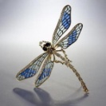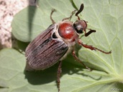

**Работа в тетрадях.**

 Дети самостоятельно записывают в тетрадях равенства и неравенства:

  5=5       5<6       5<7

  6=6       6<7       6>5

  7=7       7>5       7>6

Самопроверка по образцу на доске.

Самооценка (за каждый правильно решённый пример,1балл) 9 баллов, значит, вы уже умеете сравнивать.

**г) Состав числа 7.**

-Нарисуйте в тетради 7 жуков через одну клеточку.

-Раскрась одних жуков красным цветом, а других – жёлтым.

-Запиши число жуков разного цвета.

**Работа в группах.**

-Сравните своё решение и решения одноклассников. Запишите в таблицу пары чисел. Если какого-либо решения не оказалось, попробуйте все вместе найти решение проблемы.

1-4 группы расселите цифры по домикам.

5- 6 группы нарисуйте костяшки домино.

-Сколько вариантов получилось в группах? В классе?

|  |  |
| --- | --- |
| 7 | |
| 1 |  |
| 2 |  |
| 3 |  |
| 4 |  |
| 5 |  |
| 6 |  |

|  |  |
| --- | --- |
| 7 | |
| * |  |
| *  * |  |
|  |  |
| **  ** |  |
|  |  |
| ***  *** |  |

- Из каких частей состоит число 7?

**Решение логической задачи.**

Девочка шла по дорожке в парке. Вдруг она увидела велосипедистов. Она посчитала рули и колёса велосипедов. Рулей оказалось 3, колёс – 7. Как это могло быть?

**Работа в парах**

Определите закономерность. Продолжите ряд: 1; 3; 5; 7. Запишите в тетрадь.

**Итог урока. Рефлексия.**

**-** Вспомните, какие задачи перед собой вы поставили в начале урока?

- Все ли задачи мы выполнили?

- Поднимите руки, кто доволен своей работой на уроке?

- У кого всё получилось?

-Урок окончен.